

Liebe Eltern,
In letzter Zeit nehmen wir wahr, dass mehr und mehr Jugendliche – auch im Schulunterricht – sogenannte Snus bzw. Nikotinbeutel konsumieren.
Was sind das für Produkte und wie wirken diese?
Das Tabakprodukt Snus ist eine in Skandinavien weit verbreitete Form des Oraltabaks. Bei uns in Österreich ist der Verkauf sowie der Handel von Snus verboten. Aus diesem Grund hat die Tabakindustrie sogenannte Nikotinbeutel entwickelt und bewirbt diese mit coolen Marketingkonzepten sowie trendigen Verpackungen und Geschmacks-richtungen vor allem bei Jugendlichen.
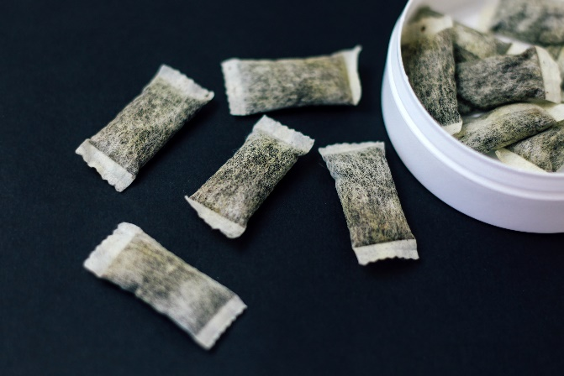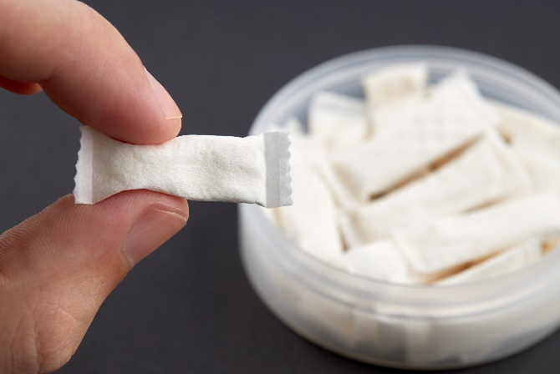
Snus Nikotinbeutel
Im Unterschied zum tabakhaltigen Snus sind Nikotinbeutel, auch Nikotinpouches genannt, tabakfrei und der Verkauf ist deshalb nicht verboten. Anstelle von Tabak enthalten diese Beutel Pflanzenteile und Salze als Trägerstoffe, die mit Nikotin bedampft werden. Die Beutel werden unter die Oberlippe geschoben und bleiben dort für ca. 20 Minuten. Dabei wird das Nikotin sehr rasch über die Mundschleimhaut in die Blutbahn aufgenommen und gelangt innerhalb von wenigen Sekunden ins Gehirn. Durch die Ausschüttung von Dopamin kommt es sehr rasch zu einem positiven und beruhigenden Gefühlserlebnis. Da die Nikotinbeutel zum Teil einen sehr hohen Nikotingehalt vorweisen, werden Anwender:innen dadurch sehr schnell abhängig. Besonders für junge Menschen besteht neben einem enorm hohen Suchtpotential die Gefahr, dass es beim Erstkonsum aufgrund der sehr hohen Nikotinmengen zu Vergiftungserscheinungen wie Übelkeit, Erbrechen, Schwindel, Zittern oder Durchfall kommen kann.

Was sagt das Vorarlberger Jugendgesetz?
Nach dem Kinder- und Jugendgesetz Vorarlbergs dürfen Nikotinbeutel nicht an Jugendliche unter 18 Jahren verkauft und von diesen auch nicht konsumiert werden!
Was können Sie als Eltern tun?
Sprechen Sie mit Ihren Kindern über Nikotin- und Tabakprodukte, insbesondere dann, wenn Sie den Verdacht haben, dass ihr Kind Nikotinbeutel konsumiert hat. Äußern sie ihre Sorgen über diese Produkte und die damit verbundene Gefahr der Abhängigkeit. Verweisen Sie darauf, dass diese Produkte von Jugendlichen unter 18 Jahren nicht konsumiert werden dürfen. Suchen sie auch das Gespräch mit anderen Eltern, deren Erfahrungen und Umgang mit diesem Thema.
Auf www.supro.at findet sich auch die Elternbroschüre „Mit Jugendlichen übers Rauchen reden! Was Eltern wissen sollten“.
Bei Fragen ist die SUPRO – Gesundheitsförderung und Prävention auch telefonisch und anonym unter +43 5523 54 941 erreichbar.

